COLEGIO  (indicar aquí el nombre del colegio) | FICHA MEDICA Y AUTORIZACIÓN  DE LA EXCURSIÓN A

Colegio: |  | Fecha:

QUERIDOS PADRES:
Este curso el colegio, ha depositado su confianza en Proyectos ADAI para realizar una excursión con sus hijos a uno de nuestros parques educativos: PARQUE ADAI, en el municipio de Náquera, Valencia. Dicho complejo, es un Parque Educativo totalmente cerrado, donde el profesorado podrá apoyar de una forma lúdica y fantasiosa la adquisición de objetivos curriculares que trabajan en el aula.
Los profesores nos han elegido para traer a sus alumnos por haber constatado que está especializado en edades exclusivamente desde infantil hasta primaria y nuestras instalaciones, metodología, ambientación, medidas de seguridad y de comodidad, están pensadas para estas edades. Se encuentra en un entorno natural muy cerca del pueblo. Cuenta con unas instalaciones tematizadas en poblado del oeste, indígena, castillo medieval con granja de animales, campamento pirata, setas gigantes, albergue climatizado y muchas zonas cubiertas en el caso de que lloviera, incluso chubasqueros para todos los niños. Realizarán un montón de actividades que están descritas en los vídeos de abajo y conocerán a Draki, un simpático dragón que es la mascota del parque. Profesores y educadores del parque, creemos que lo pasarán en grande además de ser una experiencia totalmente enriquecedora y educativa para ellos.
Los niños/as estarán con monitores titulados que se harán cargo de ellos en grupos de 12 a 14 aproximadamente y bajo nuestra supervisión. Además, también cuentan con profesionales sanitarios que cuidan de las posibles alergias de todo tipo, curas y supervisión de los menús especiales. Disponemos de personal licenciados en psicología, pedagogía y magisterio para apoyar cualquier problema de adaptación o de conducta. Por todo ello necesitamos que rellenen esta ficha y la entreguen en clase en un plazo máximo de 3 días.
FICHA DEL ALUMNO/A
Nombre del alumno/a: Fecha de nacimiento: ___ /___ /______
¿Es alérgico a algún medicamento?
¿Tiene alguna alergia o adaptación alimentaria?
¿Sufre de algún otro tipo de alergia?
¿Tiene alguna fobia o miedo exagerado a algo?
¿Es la primera vez que duerme fuera del entorno familiar? (Solo si pernocta)
Teléfonos en caso de urgencia y observaciones:

AUTORIZACIÓN
Yo (nombre del padre/madre/tutor) __________________________, en calidad de (padre/madre/tutor) ___________, autorizo a que (nombre del niño/a)_______________ a asistir a la excursión a Parque ADAI que organiza el colegio en la/s fecha/s (indicar fecha), a la vez que autorizo al personal de Parque ADAI a que se le presten las atenciones médicas de primeros auxilios que se requieran en caso de urgencia. Si se requiere toma de medicamentos, se indicará al profesor/a, siendo este/a el/la responsable de suministrarlo.
Firma y fecha:

El programa que han elegido los profesores para esta excursión es el siguiente: (marcar con un círculo el profesor)
para que los padres puedan escanear el código Bidi y ver un vídeo de las actividades que realizarán:

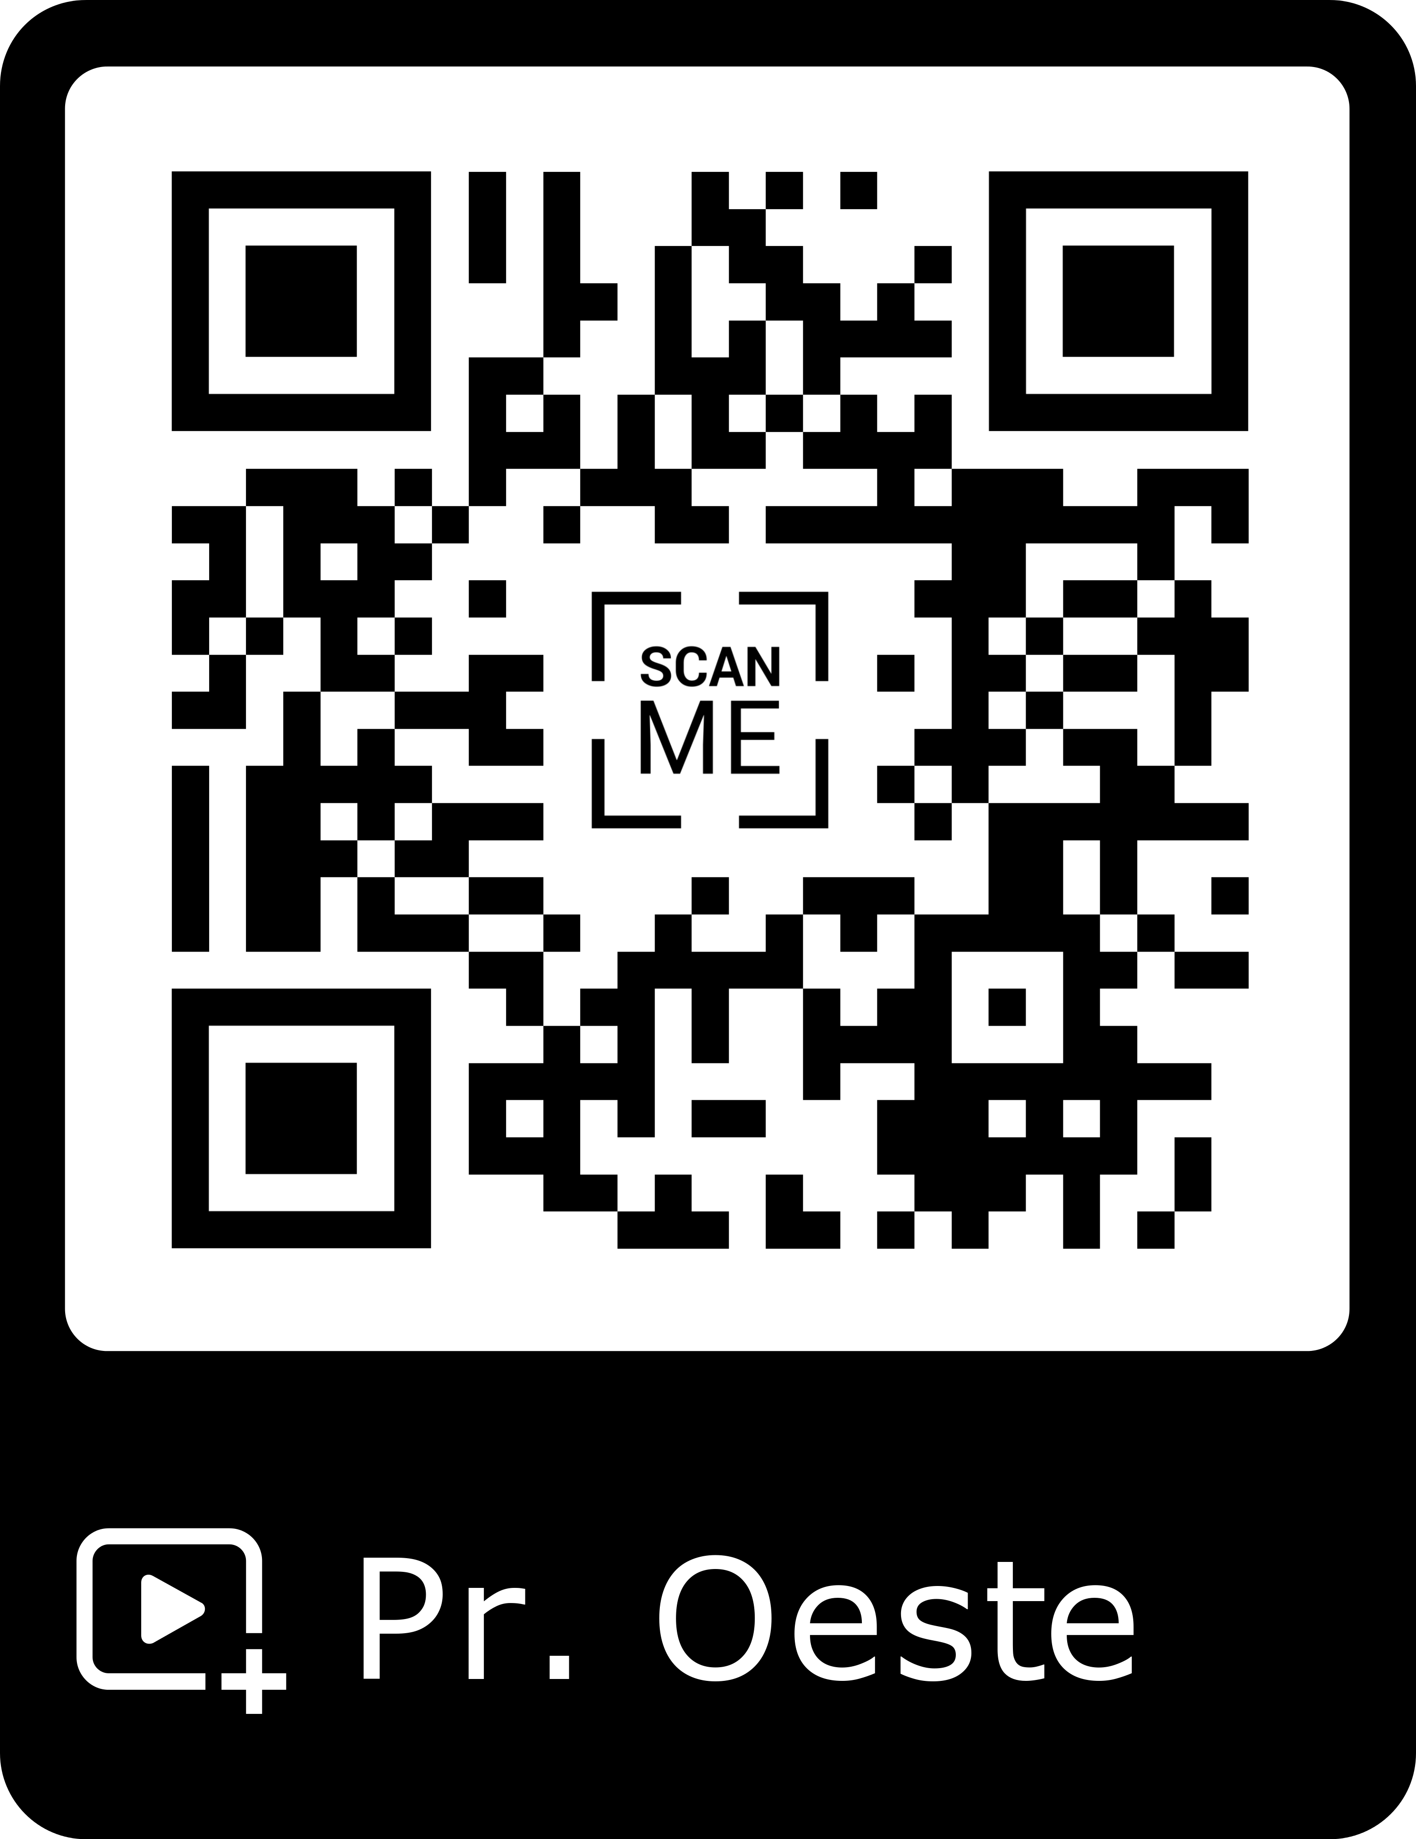

ADEMÁS ESCANEE ESTOS CÓDIGOS BIDIS SI QUIEREN VER…
  … Las instalaciones del Parque ADAI en un tour de 360 grados: |   … Un cuento solidario de como colabora ADAI con la infancia más necesitada: |   … Un vídeo de las Colonias de Verano y Pascua del Parque ADAI: |   …Un vídeo sobre los cumpleaños diferentes que se organizan en Vialdea:



Y si les gustaría seguir en contacto con Proyectos ADAI y nuestros parques educativos Vialdea y Parque ADAI, podéis daros de alta en el Club ADAI o seguirnos en Facebook y recibirán información de los cumpleaños diferentes que se organizan en Vialdea, un pueblecito a escala de los más peques con sus calles, coches, trenes, bicis, etc. Donde juegan a ser mayores en una miniciudad y de las Colonias de Verano y Pascua que se organizan en el Parque ADAI. Una gran experiencia para sus hijos. WWW.PROYECTOADAI.COM

 | EQUIPAJE NECESARIO PARA ESTANCIAS  INCLUIR ESTA HOJA SOLO EN EL CASO DE QUEDARSE A DORMIR

HIGIENE PERSONAL:
- Cepillo y pasta dentífrica.
- Toalla y bolsa de aseo.
- Bolsa para la ropa sucia.
- Jabón y peine.
PARA LA DUCHA:
- Toalla de baño.
- Chanclas o zapatillas de baño.
PARA DORMIR:
- Saco de dormir/cubre o sábana para taparse (dependiendo de la época estival que sea la excursión).
- Almohada pequeña si la necesita.
- Pijama.
ROPA:
- Ropa interior de algodón.
- Ropa cómoda acorde a temporada.
- Calcetines finos y gruesos
- Calzado cómodo, que no sea nuevo.
- Chubasquero.
- Sueter de abrigo o chaqueta.
- Pantalón largo para las noches.
OTROS:
- Almuerzo del primer día.
- Peluche para dormir si lo necesitaran.
- Es muy recomendable traer separada en bolsas de plástico la ropa de cada día y preferiblemente marcada.
- Pedagógicamente, no es aconsejable traer dinero, joyas, chucherías ni móviles y está prohibido traer objetos punzantes.
- Medicación si la necesitara. (Se han de hacer cargo de administrarla, los profesores del centro)
- Repelente de mosquitos.
- Linterna. (No necesaria, pero les hace ilusión).

